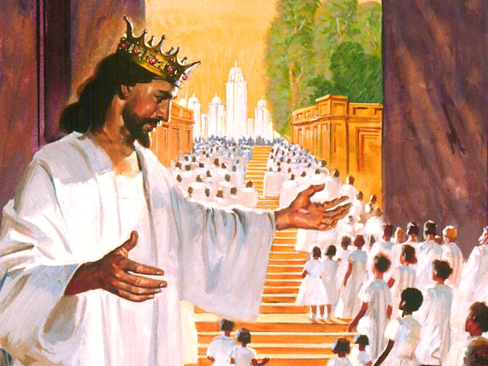
ИИСУС ПРИДЕТ НА ЗЕМЛЮ СНОВА
Введение: Второе пришествие Христа - одна из главных тем апостолов. В среднем, в каждом 25 стихе Нового завета говорится об этом событии. Но сатана пытается обмануть людей, чтобы они не приготовились ко второму пришествию Иисуса. При первом Его пришествии сатана успешно ввел в заблуждение еврейский народ, приведя к тому, что они перепутали пророчества первого пришествия со вторым. Оттого подготовились к первому пришествию Иисуса только немногие. В нынешнее время сатана держит наготове много искушений с той целью, чтобы люди не подготавливались к этому великому событию - второму Его пришествию. Ниже мы рассмотрим, какие высказывания делает Библия о втором пришествии Христа.
1. Ученики Иисуса опечалились, когда Он сказал им, что должен будет от них уйти. Что обещал Иисус перед вознесением в небо?
Иоанна 14,1-3: "Да не смущается сердце ваше: веруйте в Бога, и в Меня веруйте. В доме Отца Моего обителей много... И когда пойду и приготовлю вам место, приду опять и возьму вас к Себе, чтобы и вы были, где Я"
2. Каким образом прийдет Иисус снова?
Деяния Апостолов 1,9-11: "Сказав сие, Он поднялся в глазах их, и облако взяло Его из вида их. И когда они смотрели на небо, во время восхождения Его, вдруг предстали им два мужа в белой одежде и сказали: мужи Галилейские! что вы стоите и смотрите на небо? Сей Иисус, вознесшийся от вас на небо, придет таким же образом, как вы видели Его восходящим на небо." (Матфея 26,64: Марка 13,26: 14,62: Исайи 66,15)
3. Будут ли появляться ложные знамения о втором пришествии Христа?
Матфея 24,23-27: "Тогда, если кто скажет вам: вот, здесь Христос, или там, - не верьте. Ибо восстанут лжехристы и лжепророки, и дадут великие знамения и чудеса, чтобы прельстить, если возможно, и избранных. Вот, Я наперед сказал вам. Итак, если скажут вам: < Вот, Он в пустыне>,-не выходите; < Вот, Он в потаенных комнатах>, - не верьте; ибо, как молния исходит от востока и видна бывает даже до запада, так будет пришествие Сына Человеческого" (см. 2 фессалоникийцам 2,9-10)
4. Как мы сможем распознать, что пришел настоящий Иисус?
Матфея 24,30-31: "Тогда явится знамение Сына Человеческого на небе; и тогда восплачутся все племена земные и увидят Сына Человеческого, грядущего на облаках небесных с силою и славою великою; и пошлет Ангелов Своих с трубою громогласною, и соберут избранных Его от четырех ветров " (см. Откровение 1,7)
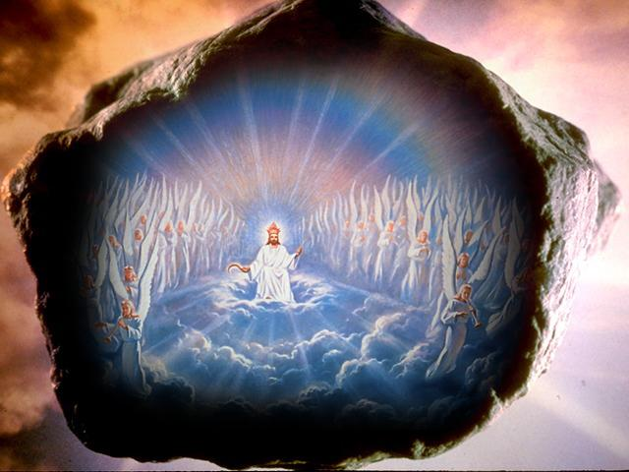
Многие отличительные признаки второго пришествия Христа будут приведены в последующих вопросах и цитатах из Библии. Попытайся все их запомнить.
5. Что сделает Иисус, когда прийдет?
Матфея 16,27: 25,31-34: Ибо прийдет Сын Человеческий во славе Отца Своего с Ангелами Своими и тогда воздаст каждому по делам его... и соберутся пред Ним все народы; и отделит одних от других, как пастырь отделяет овец от козлов; и поставит овец по правую Свою сторону, а козлов - полевую. Тогда скажет Царь тем, которые по правую сторону Его: приидите, благословенные Отца Моего, наследуйте Царство, уготованное вам от создания мира, "(см. Псалом 49,3-4; Исайи 66,15-18)
6. C каким событием в истории сравнил Иисус Свое возвращение?
Матфея 24,37-41:"... но, как было во дни Ноя, так будет и в Пришествие Сына Человеческого: ибо, как во дни перед потопом ели, пили, женились и выходили замуж, до того дня, как вошел Ной в ковчег, и не думали, пока не пришел потоп и не истребил всех, - так будет и пришествие Сына Человеческого; тогда будут двое на поле: один берется, а другой оставляется; две мелющие в жерновах: одна берется, а другая оставляется"
•Примечание: Общество во времена Ноя не слушало предостережений и высмеивало его пророчество о грядущем потопе. Люди отдавались жажде развлечений и легкомыслию. По Слову Иисуса точно в таком же состоянии будет находиться мир непосредственно перед Его вторым пришествием (см. 2 Петра 3,3-7). В то время, как люди будут заниматься своей ежедневной работой и не будут готовиться ко встрече Господа, внезапно и неожиданно появится Иисус и будет всех судить.
7. Мы, однако, не знаем ни дня, ни часа. Но значит ли это, что Его возвращение должно застичь нас неподготовленными, и мы не должны обращать внимание на знамения времени?
1 Фессалоникийцам 5,1-6: "О временах же и сроках нет нужды писать к вам, братия, ибо сами вы достоверно знаете, что день Господень так придет, как тать ночью. Ибо, когда будут говорить: <мир и безопасность >, тогда внезапно постигнет их пагуба, подобно как мука родами постигает имеющую во чреве, и не избегнут. Но вы, братия, не во тьме, чтобы день застал вас, как тать. Ибо все вы - сыны света и сыны дня: мы не сыны ночи, ни тьмы. Итак, не будем спать, как и прочие, но будем бодрствовать и трезвиться" Матфея24,32-33: "От смоковницы возьмите подобие: когда ветви ее становятся уже мягки и пускают листья, то знаете, что близко лето; так, когда вы увидите всё сие, знайте, что близко, при дверях. "(Матфея 16,2-3)
8. Иисус придет "как тать ночью". Означает ли это, тайно и тихо?
2 Петра З,10-12: "Придет же день Господень, как тать ночью, и тогда небеса с шумом прейдут, стихии же, разгоревшись, разрушатся, земля и все дела на ней сгорят. Если так всё это разрушится, то какими должно быть в святой жизни и благочестии вам, ожидающим и желающим пришествия дня Божия, в который воспламененные небеса разрушатся и разгоревшиеся стихии растают?"
9. Что случится при возвращении Христа с умершими верующими?
1 Фессалоникийцам 45,15-18: "Ибо сие говорим вам словом Господним, что мы живущие, оставшиеся до пришествия Господня, не предупредим умерших, потому что Сам Господь при возвещении... сойдет с неба, и мертвые во Христе воскреснут прежде; потом мы, оставшиеся в живых, вместе с ними восхищены будем на облаках в сретение Господу на воздухе, и так всегда с Господом будем. И так утешайте друг друга сими словами"
10. Что случится с верующими, которые еще будут живы?
1 Коринфянам 15,51-55: "Говорю вам тайну: не все мы умрем, но все изменимся вдруг, во мгновение ока, при последней трубе; ибо вострубит, и мертвые воскреснут нетленными, а мы изменимся. Ибо тленному сему надлежит облечься в нетление, и смертному сему облечься в бессмертие. Когда же тленное сие облечется в нетление и смертное сие облечется в бессмертие, тогда сбудется слово написанное: поглощена смерть победою. Смерть! где твое жало? ад! где твоя победа?"
11. Что случится с земными царствами, когда Иисус придет снова?
Даниила 2,44: "И во дни тех царств Бог небесный воздвигнет царство, которое вовеки не разрушится, и царство это не будет передано другому народу; оно сокрушит и разрушит все царства, а само будет стоять вечно " (см. Откровение 6,14-17)
12. Что случится с безбожниками при втором пришествии Иисуса?
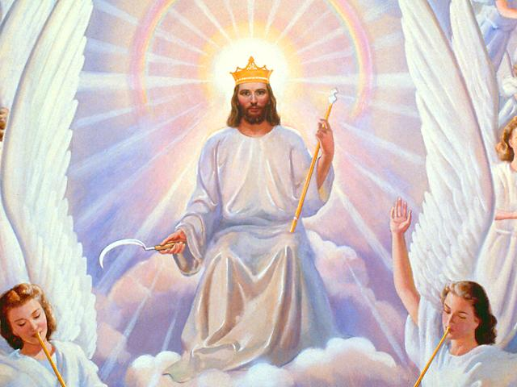
2 Фессалоникийцам 1,7-9: "...а вам, оскорбляемым, отрадою вместе с нами, в явление Господа Иисуса с неба, с Ангелами силы Его, в пламенеющем огне совершающего отмщение не познавшим Бога и не покоряющимся благовествованию Господа нашего Иисуса Христа, которые подвергнутся наказанию, вечной погибели, от лица Господа и от славы могущества Его... " (см. 2 Фессалоникийцам 2,8; 2 Петра 2,9)
13. Каждый ли, кто при возвращении Иисуса будет ссылаться на Его имя, войдет в царство небесное?
Матфея 7,21-23: "Не всякий, говорящий Мне: Господи! Господи! войдет в Царство Небесное, но исполняющий волю Отца Моего Небесного. Многие скажут Мне в тот день: Господи! Господи! не от Твоего ли имени мы пророчествовали? и не Твоим ли именем бесов изгоняли? и не Твоим ли именем многие чудеса творили? И тогда объявлю им: Я никогда не знал вас; отойдите от Меня, делающие беззаконие" (см. Луки 13,23-24)
14. Как мы должны готовиться ко дню Его пришествия?
Титу 2,11-14: "Ибо явилась благодать Божия, спасительная для всех человеков, научающая нас, чтобы мы, отвергнув нечестие и мирские похоти, целомудренно, праведно и благочестиво жили в нынешнем веке, ожидая блаженного упования и явления славы великого Бога и Спасителя нашего Иисуса Христа, Который дал Себя за нас, чтобы избавить нас от всякого беззакония и очистить Себе народ особенный, ревностный к добрым делам" (см. Луки 21, 34-36)

